
Application
de gestion de frais de visiteurs

Documentation
Utilisateur

2021-2023
SOMMAIRE

Introduction_________________________________________1

Comment l’utiliser____________________________________1
Se connecter en temps que visiteur ou comptable________________________________1
En temps que visiteur______________________________________________________1
En temps que comptable____________________________________________________3

Introduction

Cette application permet aux visiteurs médicaux de renseigner leurs frais de visite et de visionner leurs fiches de frais selon le mois qu’ils veulent. Ces frais comprennent des frais forfaitisés (qui sont remboursé) et des frais hors forfait (qui ne sont pas remboursés). Elle permet également aux comptables de valider ou non les fiches de frais des visiteurs et de suivre les paiements. L’application enregistre les fiches de frais pendant un an.

Comment l’utiliser

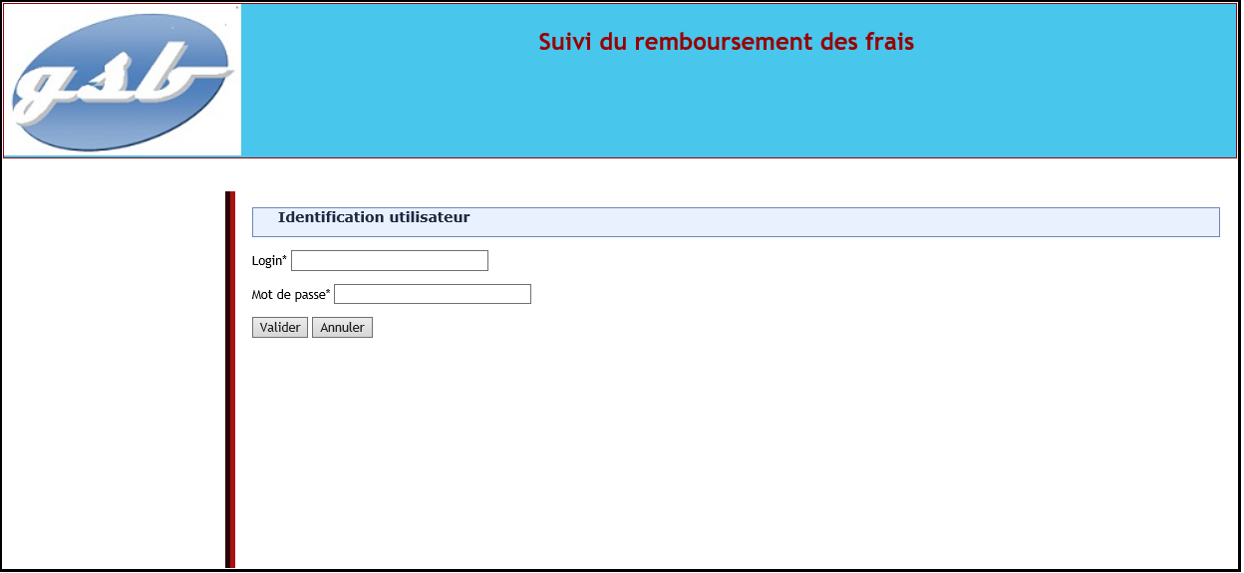
Se connecter en temps que visiteur ou comptable :
Login et mot de passe
enregistrés dans la base
de données

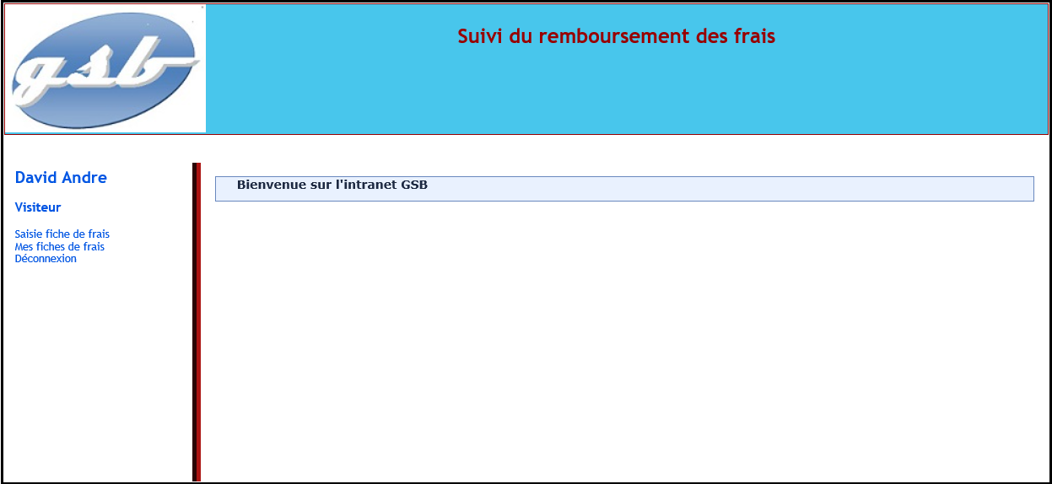
En temps que visiteur :
Renseigner ses fiches
de frais
Visualiser ses fiches
de frais
( 1 an d’historique )
1

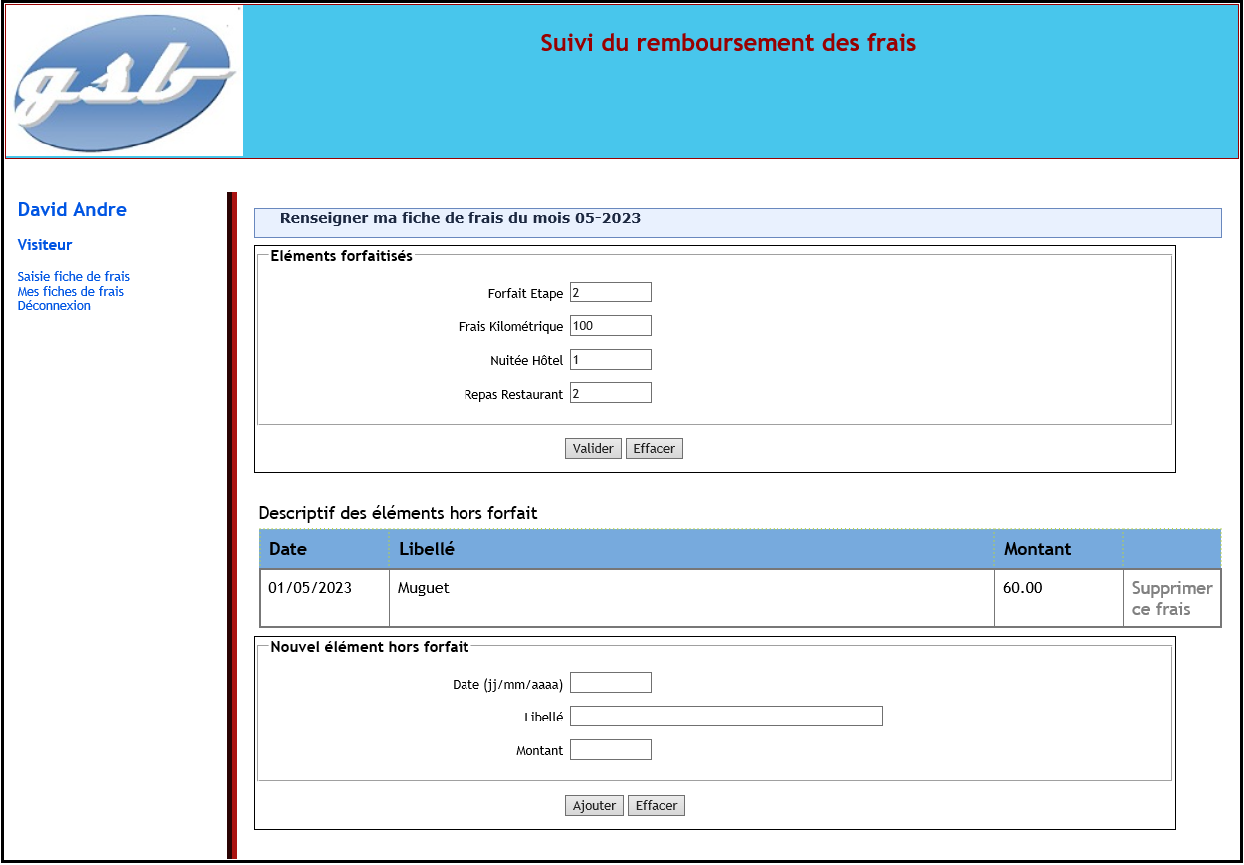
Exemple d’une saisie de fiche de frais :
Remplir les
informations

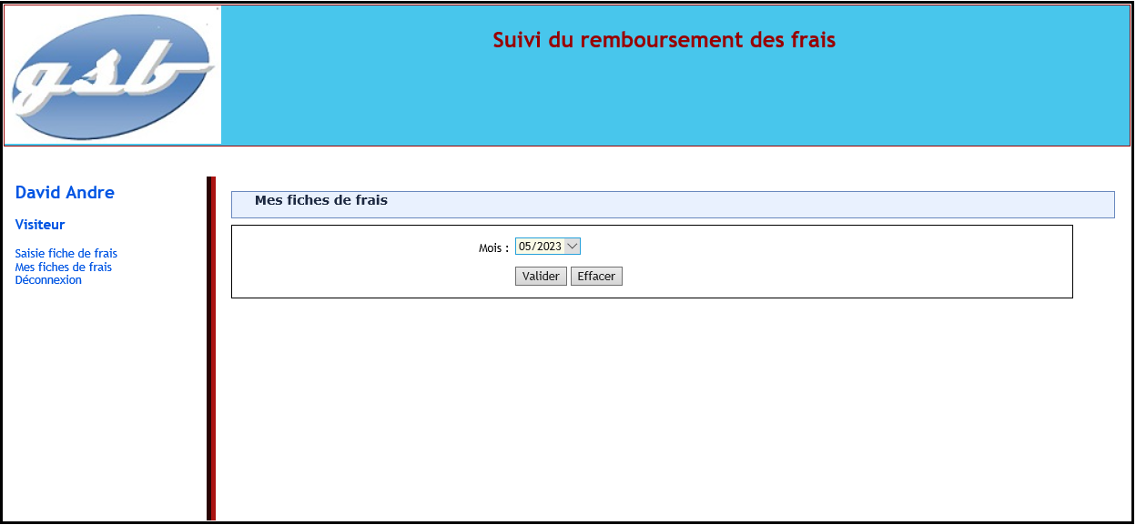
Exemple de sélection de fiche de frais selon le mois :
Sélection du mois
et de l’année

2
En temps que comptable :

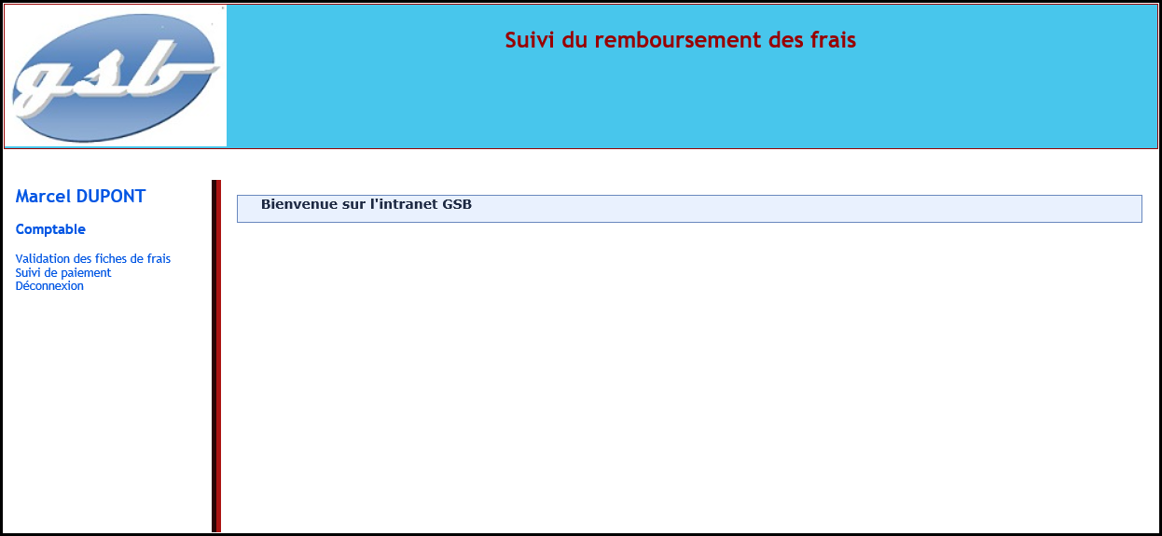
Validation des fiches
De frais des visiteurs
Le suivi des paiement

Exemple de validation de fiche de frais :
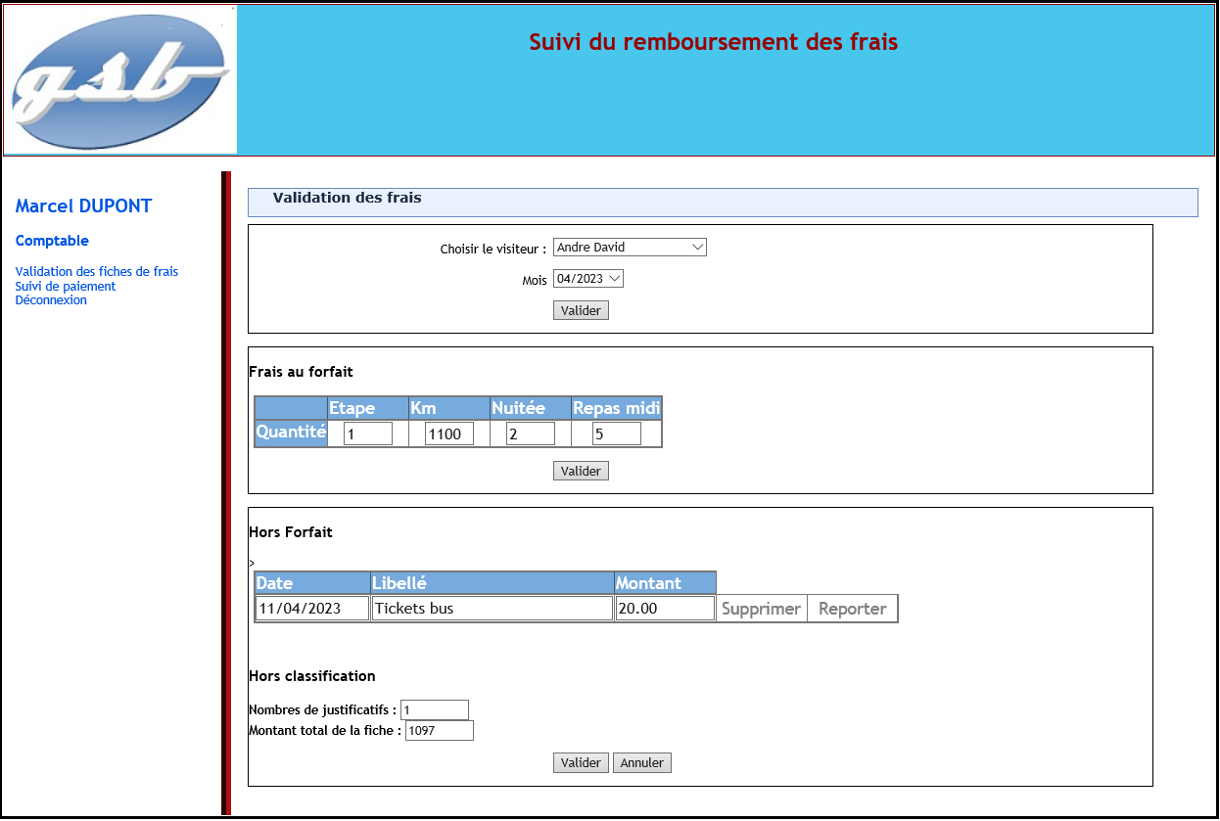
Valider les frais
forfaitisés
Valider les frais
hors forfait
3
Exemple de suivi de paiements :

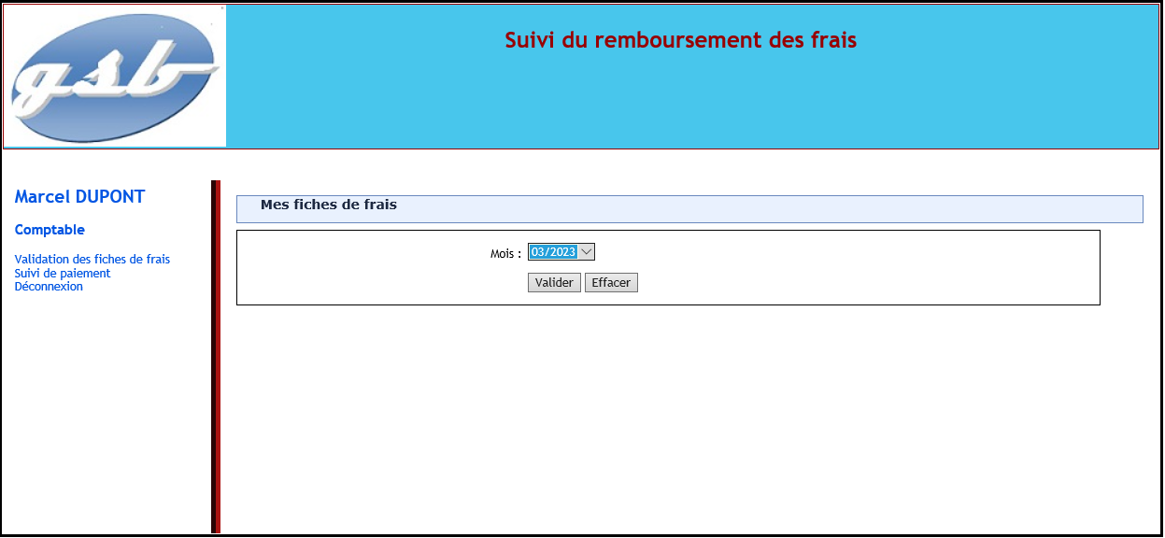
Sélection du mois et de
l’année du paiement
4

